Информация для размещения на сайте администрации.
Управой Советского района городского округа город Воронеж, на основании постановления от 05.10.2015 №760 «Об утверждении Положения о порядке выявления и демонтажа самовольно установленных и (или) незаконно эксплуатируемых временных сооружений на территории муниципального образования городской округ город Воронеж» в период с 24.06.2025 по 01.07.2025 с 9:00 до 18:00 будет производиться принудительный демонтаж временного сооружения (ограждение), расположенного на земельном участке, государственная собственность на которые не разграничена, г. Воронеж, ул. Малышевская, 45. | 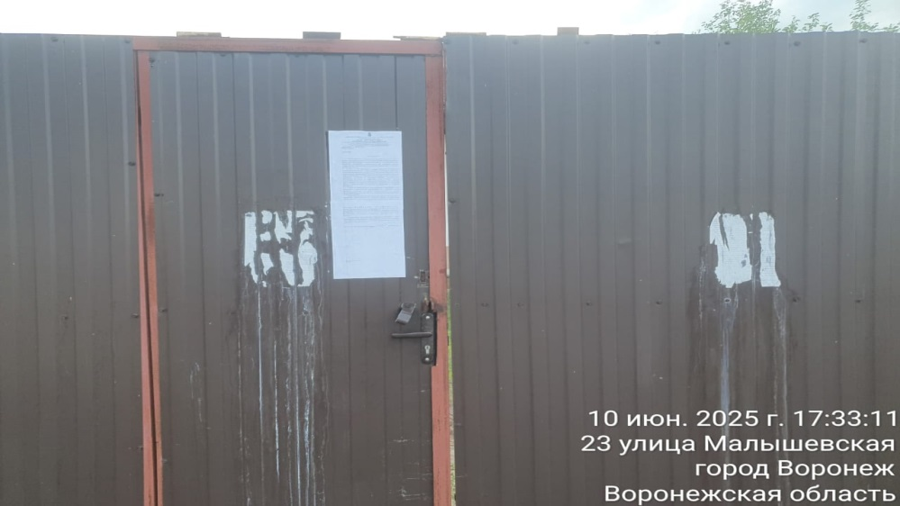
Управой Советского района городского округа город Воронеж, на основании постановления от 05.10.2015 №760 «Об утверждении Положения о порядке выявления и демонтажа самовольно установленных и (или) незаконно эксплуатируемых временных сооружений на территории муниципального образования городской округ город Воронеж» в период с 24.06.2025 по 01.07.2025 с 9:00 до 18:00 будет производиться принудительный демонтаж временного сооружения (ограждение), расположенного на земельном участке, государственная собственность на которые не разграничена, г. Воронеж, ул. Октябрьская, 463а. | 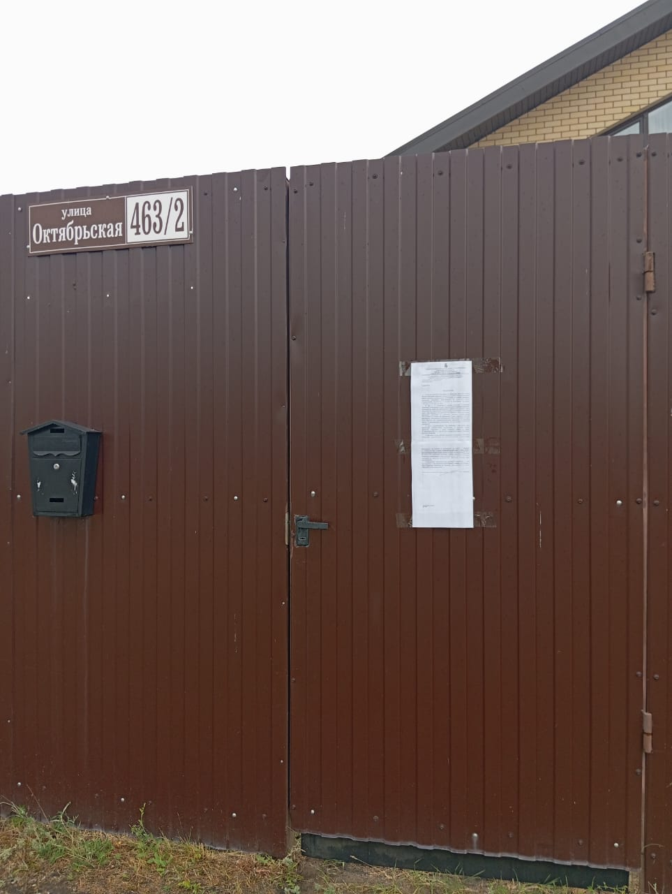
Складирование демонтированных временных сооружений, а также находившегося в нем имущества осуществляется в течение трех месяцев с даты проведения демонтажа на площадке, расположенной по адресу:
г. Воронеж, ул. Космонавтов, 27е.

Телефон для справок: 206-76-68

